Lesplan

Module: | Kwalitatieve interpretatie van grafieken
Lesuren: | 3 X 40 minuten
Niveau/leeftijd: | Groep 5-6 (10-12 jaar)
Korte beschrijving: | Leerlingen gebruiken grafieken om levensechte scenario's te modelleren, intuïtief te interpreteren hoe het veranderen van een grafiek de betrokken grootheden in een levensecht scenario verandert en lineaire relaties weer te geven.
Ontwerpprincipes: | Aanvraag
 | Situatie
 | Digitale hulpmiddelen
 | Uitvoering
- Betekenisvol: Voortbouwen op de intuïtieve kennis en dagelijkse levenservaringen van studenten met levensechte scenario's
- Belichaming: Perceptueel-motorische (actie-perceptie) ervaringen met het opmerken van het effect van het veranderen van de waarden van schuifregelaars op grafieken, waarbij het begrip van de relatie tussen de betrokken grootheden (hellingshoek en y-intercept) met concrete acties wordt onderbouwd.
- Onderzoekend leren: kwalitatieve interpretaties van grafieken onderzoeken
- Digitaal: tabletapparaten uitgerust met geschikte apps
- Didactische fenomenologie / situatedness: modellering van levensechte scenario's door de parameters van lineaire relaties te veranderen
Functioneel denken: | Invoer - Uitvoer
 | Covariatie
 | Correspondentie
 | Object
Leerdoelen: | - Echte scenario's modelleren met behulp van grafieken  - Uitleggen hoe het veranderen van het y-afsnijpunt van een grafiek en de steilheid ervan de kwantitatieve relaties van een realistisch scenario verandert.  - Problemen stellen op basis van grafieken die lineaire relaties weergeven

Activiteiten

Verkenning 1
De docent laat de volgende grafiek uit de GeoGebra app (Interpretatie van grafieken (1) - GeoGebra) klassikaal zien. De grafiek laat zien hoe een taxibedrijf zijn kosten berekent.
Vragen van de leerkracht:
- Wat stellen de horizontale en verticale as voor?
- Wat is de totale prijs voor 3, 5, 7 km?
- Wat zijn de kosten voor elke extra kilometer?
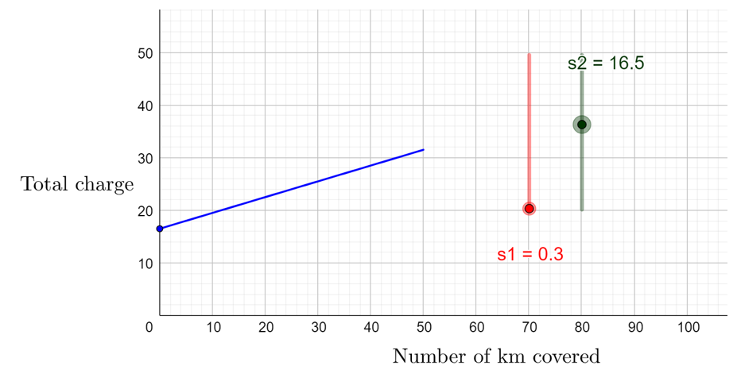
- Wat stelt het punt (0, 2) voor?

Leerlingen verslepen de twee schuifregelaars en maken hypotheses over de rol van elke schuifregelaar. Leerlingen leggen uit hoe het veranderen van de waarde van elke schuifregelaar de manier verandert waarop de totale lading van de taxi wordt berekend.
- Discussie in de klas: Hoe wordt de totale lading berekend? Hoe wordt elke parameter van de totale lading uitgedrukt in de grafiek?
- De volgende vragen kunnen ook worden gebruikt: (a) Hoe zou het verhogen van de vaste vergoeding van elke rit gemodelleerd kunnen worden met behulp van de grafiek? (b) Hoe zou het verhogen van de vergoeding voor een extra km gemodelleerd kunnen worden in de grafiek? (c) Hoe zou de grafiek veranderen als het taxibedrijf de vaste vergoeding zou afschaffen?
Voorgestelde gereedschappen/materialen: GeoGebra app
Geschatte duur: 15 - 20 minuten

Verkenning 2
Leerlingen worden geïntroduceerd in een levensecht scenario. Er wordt een GeoGebra app met 3 grafieken getoond (Interpretatie van grafieken (2) - GeoGebra). Leerlingen verslepen de twee schuifregelaars van elke grafiek om elk aanbod nauwkeurig te modelleren. Leerlingen wordt gevraagd uit te leggen wat de horizontale en verticale assen voorstellen. Ze maken ook individueel een eerste hypothese en vergelijken hun ideeën vervolgens in groepjes.
Leerlingen kunnen worden gevraagd om voor elke aanbieding de totale kosten voor een bepaald aantal gasten te berekenen. Er wordt hen ook gevraagd om de drie aanbiedingen te vergelijken aan de hand van de respectieve grafieken en te beslissen voor welk aantal gasten elke aanbieding moet worden gekozen.
Voorgestelde gereedschappen/materialen: Tabletapparaten, GeoGebra-app
Geschatte duur: 15 - 20 minuten

Activiteiten

Er wordt een GeoGebra-grafiek verstrekt. Leerlingen stellen de twee schuifbalken in om het aanbod voor Speeltuin D weer te geven. Eén schuifbalk bepaalt de kosten voor elke gast tot 20 personen en de tweede de kosten voor elke gast voor waarden boven 20 personen.
Leerlingen experimenteren met de schuifregelaars om de situatie te modelleren en de vorm van de grafiek te beschrijven. Ze maken individueel een eerste hypothese en vergelijken hun ideeën vervolgens in groepjes. Tijdens de klassikale discussie wordt de nadruk gelegd op hoe de verlaging van de kosten voor extra gasten de steilheid van de grafiek verandert.
Na het vinden van de y-waarde voor bepaalde x-waarden wordt de leerlingen gevraagd de grafiek te gebruiken om een ongelijkheid op te lossen: vind de x-waarde die een y-waarde kleiner dan 300 geeft.
In de laatste fase van de activiteit bespreken de leerlingen hoe het veranderen van de kosten voor extra gasten de steilheid van de grafiek beïnvloedt.
Voorgestelde hulpmiddelen/materialen: Tabletapparaten, GeoGebra-app, hand-out voor leerlingen
Geschatte duur: 40 minuten

De leerlingen wordt gevraagd het aanbod van twee extra speelplaatsen te beschrijven met behulp van hun respectieve grafieken. In deze activiteit breiden de leerlingen hun begrip van Activiteit 1 uit.
In de volgende grafiek zouden leerlingen het volgende kunnen opmerken:
Tot 7 gasten zijn de kosten voor elke extra gast 15 euro en er zijn geen vaste kosten. Als het aantal gasten groter is dan 7, bedragen de kosten voor een extra gast 10 euro. De leerlingen kunnen worden gevraagd uit te leggen hoe de verandering van de kosten voor elke extra gast wordt weergegeven in de grafiek, door verbanden te leggen met de verandering van de steilheid in het punt (7, 105).
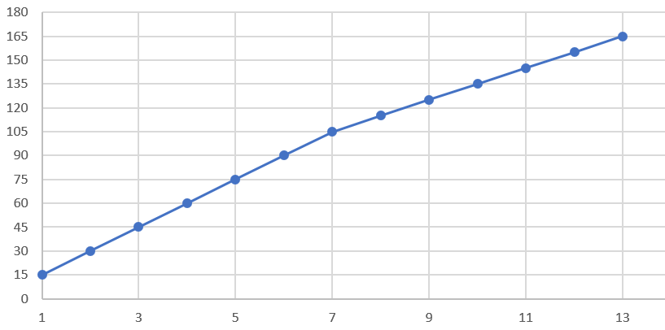
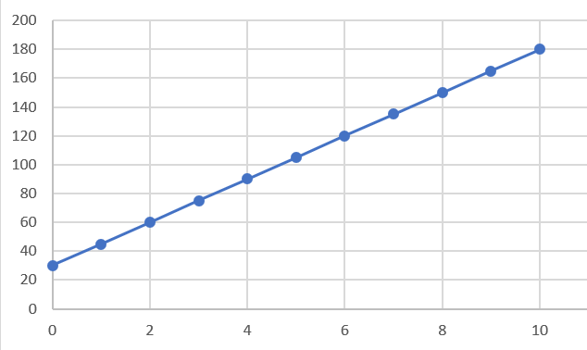
In de volgende grafiek zouden leerlingen het volgende kunnen opmerken:
De kosten voor nul aantal gasten is 30, er is dus een vaste kostprijs van 30 euro. Vervolgens moeten leerlingen het verschil in het aantal gasten afstemmen op het verschil in de totale kosten (covariationeel redeneren) om de kosten voor elke extra gast te berekenen. Voorbeeld van een vraag: Wat is het verschil in de totale kosten voor 5 en voor 6 gasten?

Voorgestelde hulpmiddelen/materialen: Tabletapparaten, GeoGebra-app, hand-out voor leerlingen
Geschatte duur: 15 minuten

Leerlingen verslepen de schuifregelaars om de grafiek te maken die overeenkomt met elke situatie in de Geogebra App. Leerlingen benadrukken de kwalitatieve interpretatie van elke situatie en worden gevraagd uit te leggen wat elke as in elke situatie voorstelt.

Situatie 1: De leerlingen tonen de verbindingslading als het snijpunt op de verticale as.
Situatie 2: De leerlingen tonen het getal 17 als y-intercept en een dalende lijn.

Situatie 3: De leerlingen tonen de serviceoproep als het snijpunt op de verticale as en een stijgende lijn.
Situatie 4: De leerlingen tonen de beginwaarde van 1200 als y-intercept en een dalende lijn.

Voorgestelde hulpmiddelen/materialen: Tabletapparaten, GeoGebra-app, hand-out voor leerlingen
Geschatte duur: 25 minuten

Uitbreidingsactiviteiten

Activiteit 1.
De leerlingen wordt gevraagd het verhaal in twee van de vier scenario's van Activiteit 3 te veranderen, de nodige wijzigingen aan te brengen in de schuifregelaars en een ruwe schets te maken van de nieuwe grafiek. De nadruk wordt gelegd op de kwalitatieve interpretatie van de veranderingen en hoe de verandering in het scenario de grafiek verandert.

Activiteit 2.
Leerlingen bestuderen de grafiek en vinden de covariatieverandering voor waarden van x tot 5 en vervolgens voor waarden van x groter dan 5.
Vervolgens verslepen ze de schuifregelaars om de grafiek in de app te modelleren. Het meest veeleisende deel van de taak is het geven van een levensecht scenario dat overeenkomt met de grafiek. Van leerlingen wordt verwacht dat ze geïdentificeerde covariationele waarden gebruiken in hun beschrijving.
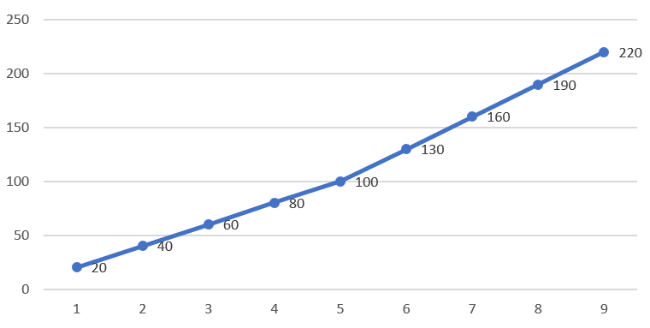

Beoordelingsactiviteiten

De beoordelingsactiviteiten hebben betrekking op de volgende niveaus van geavanceerdheid:
- Processen - Leerlingen gebruiken de grafiek om y-waarden te vinden voor gegeven x-waarden en omgekeerd.
- Problemen oplossen - Studenten vergelijken de verbale beschrijving van de situatie met de grafische voorstelling
- Redeneren - Leerlingen beschrijven levensechte situaties op basis van de gegeven grafieken, rekening houdend met de betrokken kwantitatieve relaties.

1. De volgende grafiek laat zien hoe een taxibedrijf het tarief per afgelegde kilometer berekent.
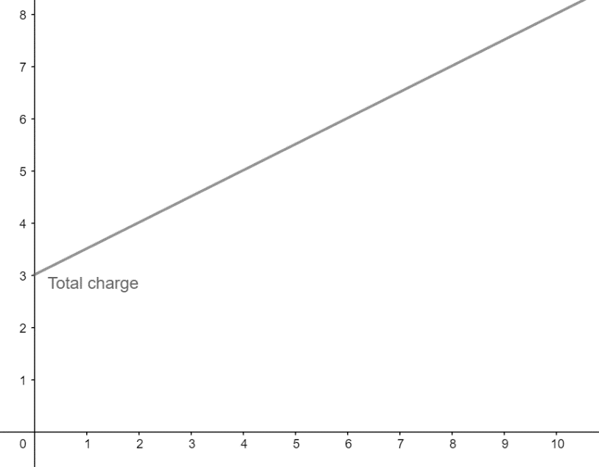

- Wat zijn de kosten voor een rit van 5 km?

- Wat is de toeslag voor elke extra rit van 1 km?
- John betaalde €7. Hoeveel km heeft hij afgelegd?
- Anna betaalde €3. Wat is er gebeurd?

2. Koppel elke situatie aan de bijbehorende grafiek.
Beschrijving | Grafiek
Een loodgieter rekent op basis van het volgende plan: Een vast bedrag van €20 voor een servicebezoek en een toeslag van €30 per uur.

Bij een benzinestation is de benzineprijs €1,38 per liter.
Een aanbieding voor een verjaardagsfeestje kost €14 per gast. Op de totale kosten wordt een korting van €40 toegepast. | 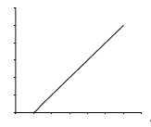

3. Bestudeer de volgende 3 grafieken en beschrijf een real-life scenario dat overeenkomt met elke grafiek.

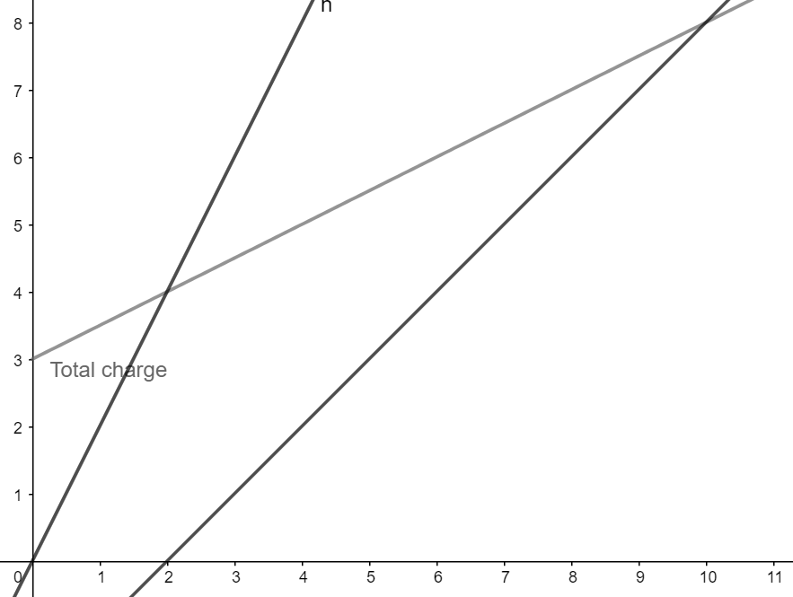

Digitaal gereedschap:
Verkenning 1:
https://www.geogebra.org/m/ha5apawu
Verkenning 2:
https://www.geogebra.org/m/fahmmmrt
Activiteit 1, 2, 3:
https://www.geogebra.org/m/gvqwnten

